   
Томская область Томский район

Муниципальное образование «Зональненское сельское поселение»

ИНФОРМАЦИОННЫЙ БЮЛЛЕТЕНЬ

Периодическое официальное печатное издание, предназначенное для опубликования правовых актов органов местного самоуправления Зональненского сельского поселения и иной официальной информации

Издается с 2005г.

п. Зональная Станция №98 от 28.07.2025

**ТОМСКАЯ ОБЛАСТЬ ТОМСКИЙ РАЙОН**

**АДМИНИСТРАЦИЯ ЗОНАЛЬНЕНСКОГО СЕЛЬСКОГО ПОСЕЛЕНИЯ**

**РАСПОРЯЖЕНИЕ №23**

п. Зональная Станция «28» июля 2025г.

О принудительном демонтаже самовольно размещенного объекта на территории муниципального образования «Зональненское сельское поселение»

Во исполнение Требования от 15.04.2024г., на основании Акта обнаружения самовольно размещенного объекта от 15.04.2024г., в соответствии с Решением Совета Зональненского сельского поселения №27 от 11.06.2019г. «[Об утверждении Порядка освобождения территории муниципального образования «Зональненское сельское поселение» Томского района Томской области от самовольно размещенных объектов](http://www.admzsp.ru/docs/?id=1586)»,

**СЧИТАЮ НЕОБХОДИМЫМ:**

1. Осуществить принудительный демонтаж некапитального объекта, расположенного на территории вблизи дома №23 ул. Солнечная, пос. Зональная станция, Томский район, Томская область.
   1. 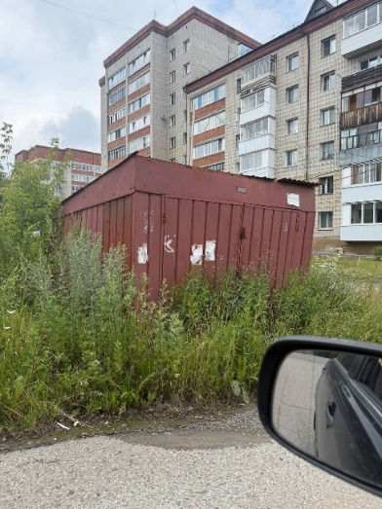
2. Принудительный демонтаж вышеуказанного объекта осуществить в период с 22 по 29 августа 2025 года.
3. Демонтированный объект с находящимся в нем имуществом разместить на охраняемом земельном участке по адресу Томская область Томский район пос. Зональная станция, ул. Совхозная, 10.
4. Демонтаж осуществить с привлечением Муниципальное предприятие Зональненского сельского поселения «Служба коммунального сервиса».
5. Настоящее распоряжение разместить на официальном сайте муниципального образования «Зональненское сельское поселение» и в официальном печатном издании «Информационный бюллетень».
6. Специалисту администрации Зональненского сельского поселения разместить настоящее распоряжение на фасаде соответствующего объекта.
7. Настоящее распоряжение вступает в силу с момента его подписания.

Глава поселения

(Глава Администрации) Е.А.Коновалова

Исп. Другова С.В.

922-145

В дело 01-04